Verfasser der Aufgabe
Erstelldatum
Testmethode | Schreiben
Niveau | b1
Testformat | Artikel
Themenbereich | Freizeit Literatur
Originaltitel

Geänderter Titel
Dateiname
Quelle: (Text)
Quelle: (Foto)
Wortzahl/Länge(min)

Version
an Schülern getestet | Schule/Jahrgang/Datum
Ergebnis der Testung | zu leicht/passend/zu schwierig
von Muttersprachler korrigiert | Irina Bartashova

План написания заметки

Увлечение молодёжи во всём мире
Начало текста: | введение о значении свободного времени
Окончание текста: | заключение о привлекательности проведения свобоного времени в Австрии
Абзацы: | 5
Стиль речи: | неформальный, личный отклик
Цель написания: | информировать читателей о Вашем личном опыте и возможностях проведения свободного времени в Австрии  - описав при этом, как Вы и Ваши друзья проводите свободное время  - объяснив Ваш выбор такого времяпровождения  - порекомендовав русским читателям другие развлечения в Австрии
Запас слов: | cредний, по теме «свободное время»
Кому Вы пишете? | молодым читателям школьной газеты

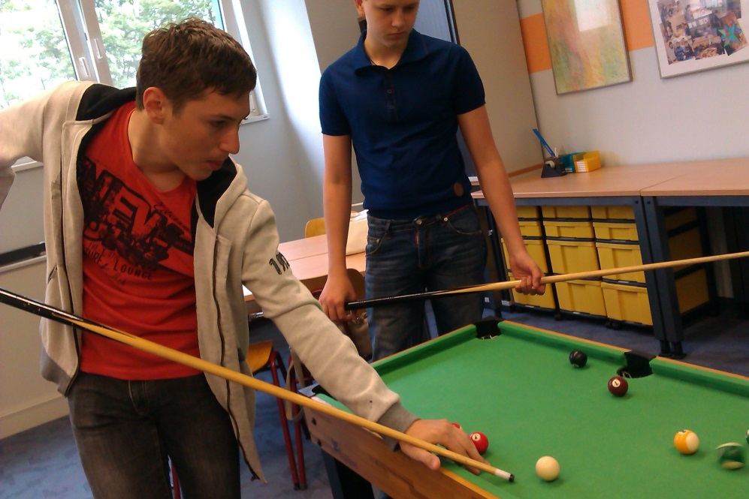
фото (201): ААПРЯЛ / текст: ААПРЯЛ

Российская школьная газета создала рубрику на тему «Увлечения молодёжи во всём мире». Автор лучшей заметки получит ценный приз. Вы решили послать свою заметку в редакцию.

В своей заметке

- расскажите, как Ваши друзья проводят свободное время

- обоснуйте Ваш выбор проведения свободного времени

- порекомендуйте читателям другие возможные развлечения в Австрии

Придумайте заголовок к заметке. Напишите около 180 слов.

Eine russische Schülerzeitung hat eine Rubrik zum Thema „Hobbys der Jugend in aller Welt“ eingerichtet. Der Autor des besten Artikels erhält einen wertvollen Preis. Sie haben beschlossen, Ihren Artikel an die Redaktion zu schicken.

In Ihrem Artikel

- erzählen Sie, wie Ihre Freunde Freizeit verbringen
- begründen Sie die Wahl Ihrer Freizeitbeschäftigung
- empfehlen Sie den Lesern weitere Aktivitäten
Finden Sie einen Titel für Ihren Artikel. Schreiben Sie ungefähr 180 Wörter.

Beispiel einer Ausführung

Свободное время в Австрии
Свободное время очень важно для всех людей, особенно для молодых. Сегодня, когда молодежь должна много учиться, а также помогать родителям, у неё остается не так много времени для своих хобби.
У меня и моих друзей одинаковая ситуация: наши родители хотят, чтобы мы занимались футболом, баскетболом, теннисом, играли на гитаре и пианино, учили три иностранных языка. В итоге получается, что у нас с друзьями остаётся очень мало свободного времени, но мы уверены, что занятия, которые приносят удовольствие, очень важны.
Мы с моими друзьями всегда один раз в неделю ездим на природу: зимой мы ездим в горы и катаемся на лыжах, а летом отправляемся на озера. В Австрии есть очень красивые озера в горах. Когда на улице очень жарко, вода в них всегда холодная. Кроме того, мы берём лодку напрокат и плаваем по озёру, загораем.
Австрия - замечательная страна, потому что у нас можно найти очень много возможностей для того, чтобы интересно провести свободное время.
Все русские гости обычно хотят посетить Венскую оперу, концерты Венского оркестра и музеи. В Австрии туристы из России любят осматривать достопримечательности в больших и маленьких городах, и, конечно, самый главный пункт их программы – это выпить кофе в одном из австрийских кафе.
В заключение хотелось бы сказать, что поездка в Австрию – это незавываемое путешествие!
(208 слов)

Wortschatzvorrat (aus dem Text herausgeschnitten, damit er ungefähr die geforderte Wortlänge erreicht)
Я, например, три раза в неделю хожу на плавание, по понедельнкам и средам у меня уроки игры на скрипке, а в субботу утром я работаю волонтером в больнице. Такая же ситуация и у моих друзей.

Современным молодым людям важнó здоровье.

Мы часто обсуждаем на уроках русского языка новые фильмы, выставки, которые мы посетили в выходные.
Когда плохая погода, мы ходим в кино, в музеи или играем в настольные игры.
Вы не пожалеете, если Вы поедете в отпуск в Австрию.

…, ходить в походы, посещать старинные замки, которые находятся в пригородах Вены
…. и рестораны, где можно попить настоящий венский кофе и съесть венский шницель

